李某诉熊某升房屋租赁合同纠纷案

案由： 民事> 合同、准合同纠纷注> 合同纠纷> 租赁合同纠纷案由释义> 房屋租赁合同纠纷
案 号：(2025)鄂0922民初4170号
文书类型： 判决书
公开类型： 文书公开
审理法院： 湖北省大悟县人民法院
审结日期：2025.11.19
案件类型： 民事一审
审理程序： 一审
权责关键词： 代理 合同 视听资料 证明力 质证 罚款 拘留 诉讼请求 诉讼标的
来源：人民法院案例库
//

李某诉熊某升房屋租赁合同纠纷案
——诉讼参与人提交人工智能生成图片作为证据的处理
【关键词】
民事诉讼 房屋租赁合同 人工智能生成图片 伪造证据 诚信原则 证据审核认定
【基本案情】
2024年5月，房东李某与租客熊某升签订了房屋租赁合同，约定了租期、租金、水电费等内容。租赁期限届满后，熊某升尚拖欠半年租金人民币4000元（币种下同）及部分电费。李某委托其女儿董某晶作为诉讼代理人向法院提起诉讼，请求熊某升支付半年租金4000元以及电费1110.40元。诉讼过程中，董某晶主张案涉房屋电表上显示的用电记录系熊某升一人使用，并提交了熊某升入住前以及租赁期限届满后的电表照片各1张，以证明熊某升租住期间的用电量。熊某升未到庭参加诉讼，亦未提交书面答辩意见、质证意见等。
案件承办法官在审查证据时发现，入住前的电表照片显示的度数为0，且照片右下角带有“AI生成”标识。经法官质询，董某晶承认其提交的电表照片系通过人工智能软件生成。鉴于此电表照片系伪造，人民法院对该项证据材料依法不予采信，并对董某晶予以批评教育。
后经进一步核实，案涉电表由出租房屋与相邻房屋共用，故无法查清熊某升的用电量。据此，法院认定，李某未提供有效证据证明熊某升的用电量及相应电费，对于判令熊某升支付电费的诉讼请求不予支持。
湖北省孝感市大悟县人民法院于2025年11月19日作出（2025）鄂0922民初4170号民事判决：一、被告熊某升向原告李某支付租金4000元；二、驳回原告李某的其他诉讼请求。宣判后，双方当事人均未提起上诉，判决已发生法律效力。
【裁判理由】
本案涉及的主要问题为：1.对于李某的诉讼代理人董某晶提交通过人工智能技术生成的图片的行为，应当如何处理；2.对于图片、视听资料等易于利用人工智能技术伪造的证据，如何审查认定。
一、关于提交通过人工智能技术生成的图片的行为的审查处理
《中华人民共和国民事诉讼法》第十三条第一款规定：“民事诉讼应当遵循诚信原则。”第一百一十四条第一款规定：“诉讼参与人或者其他人有下列行为之一的，人民法院可以根据情节轻重予以罚款、拘留；构成犯罪的，依法追究刑事责任：（一）伪造、毁灭重要证据，妨碍人民法院审理案件的；……”根据上述规定，诉讼参与人实施诉讼行为、行使诉讼权利或者履行诉讼义务，应当诚实守信，包括如实陈述、合法举证等。诉讼参与人提交通过人工智能技术等手段伪造的证据的，应当承担相应的法律后果。
本案中，董某晶提交人工智能生成的电表照片，系为了证明被告熊某升在租赁期内用电量这一基础事实，属于故意伪造证据的行为。鉴于董某晶在法院调查过程中主动承认错误、及时纠正，涉及诉讼标的金额较小，未使审判人员对案件事实和证据的判断发生偏差或错误认定案情，情节轻微，故法院依法对董某晶予以批评教育。
二、对于图片、视听资料等易于利用人工智能技术伪造的证据的审查认定
民事诉讼法第六十七条第三款规定：“人民法院应当按照法定程序，全面地、客观地审查核实证据。”《最高人民法院关于民事诉讼证据的若干规定》（法释〔2001〕33号，2019年修正）第八十五条第二款规定：“审判人员应当依照法定程序，全面、客观地审核证据，依据法律的规定，遵循法官职业道德，运用逻辑推理和日常生活经验，对证据有无证明力和证明力大小独立进行判断，并公开判断的理由和结果。”实践中，对证据是否真实的审核认定较为复杂。该项工作需要审判人员根据逻辑规律、日常生活经验进行判断，考察证据所反映的事实信息是否合理，是否符合逻辑规律、自然规律、定理、定律等，从而判断证据的内容是否存在矛盾、可疑之处。特别是在人工智能技术广泛应用的时代背景下，法院应当注意防范诉讼参与人伪造证据的风险。对图片、视听资料等易通过人工智能技术伪造的证据材料按照上述标准进行审核。
本案中，董某晶提交的电表照片带有“AI生成”标识，明显系通过人工智能技术伪造，非常容易甄别，法院理应不予采信。除此之外，董某晶提交的电表照片还有两点不合理之处：1.熊某升入住前的电表度数为0，这是明显不合理的。根据生活常识，房东在出租房屋前，至少相应装修活动等会产生用电量，因此，电表度数为0的可能性极小。2.熊某升入住前以及租赁期限届满后的电表照片中，电表的电表框、电线分布结构存在显著差异，可以明显判断出不是同一个电表。因此，即使照片中没有“AI生成”标识，也可以运用逻辑推理和日常生活经验审核出该组证据存疑，进而不予采信。
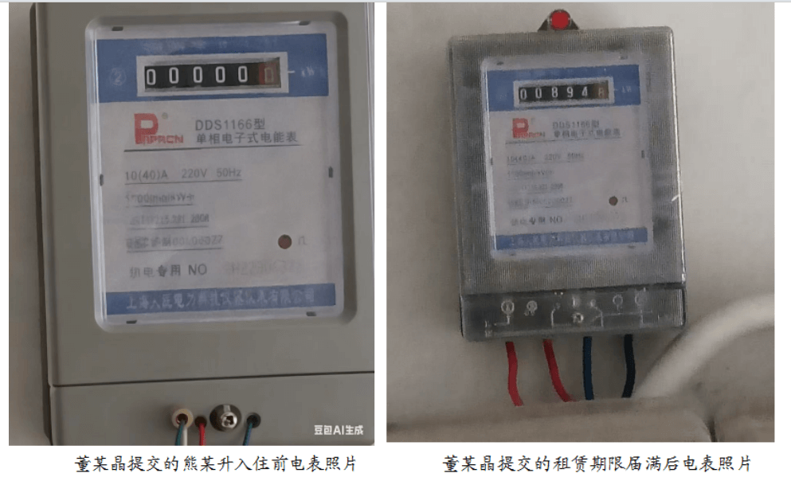
【裁判要旨】
1.诉讼参与人在诉讼活动中应当遵循诚信原则。诉讼参与人提交通过人工智能技术等手段伪造的证据的，应当承担相应的法律后果。
2.对于诉讼参与人提交的图片、视听资料等易通过人工智能技术伪造的证据材料，人民法院应当依照法定程序，全面、客观地审核，注重运用逻辑推理和日常生活经验，考察证据材料所反映的事实信息是否合理，是否符合逻辑规律、自然规律、定理、定律等，证据的内容是否存在矛盾、可疑之处等，在此基础上依法对证据有无证明力和证明力大小进行判断。
【关联索引】
《中华人民共和国民事诉讼法》第13条、第67条、第114条
《最高人民法院关于民事诉讼证据的若干规定》（法释〔2001〕33号，2019年修正）第85条
一审：湖北省孝感市大悟县人民法院（2025）鄂0922民初4170号民事判决（2025年11月19日）

©北大法宝：（www.pkulaw.com）专业提供法律信息、法学知识和法律软件领域各类解决方案。北大法宝为您提供丰富的参考资料，正式引用法规条文时请与标准文本核对。 欢迎查看所有产品和服务。
法宝快讯： 如何快速找到您需要的检索结果？ 法宝 V6 有何新特色？
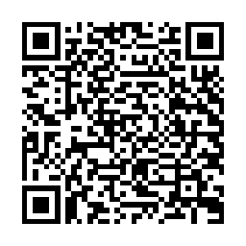
扫描二维码阅读原文
原文链接：https://www.pkulaw.com/pfnl/c7ed112b8012f81631381397a33ab65e64a559dbd1bed3bdbdfb.html

